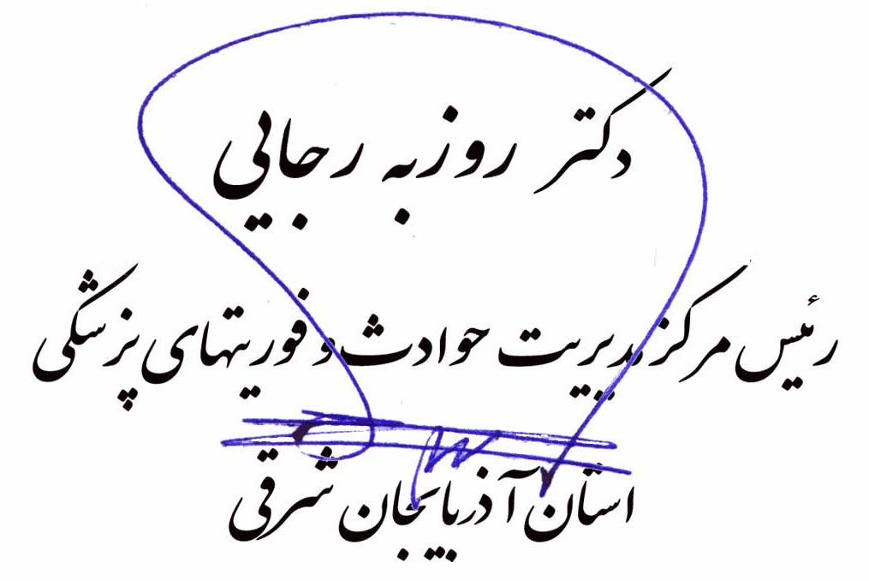
22/12/1392
1988/18/5
دارد

سرپرست محترم شبکه بهداشت و درمان شهرستان آذرشهر  اهر  اسکو  بناب  بستان آباد  جلفا  چاراویماق  سراب  شبستر  عجبشیر  کلیبر  میانه  مراغه  مرند  ملکان  ورزقان  هریس  هشترود  خدافرین و مسئولین محترم مرکز و مناطق تبریز
موضوع : تکمیل فرم نیاز سنجی پژوهشی ویژه پرسنل 115 استان

با سلام و احترام؛
با عنابت به تشکیل کمیته علمی پژوهشی دانشگاه ، عطف به نامه شماره 103253 /5 مورخه 20/12/92 مبنی بر تعیین اولویت های پژوهشی و برنامه ریزی جهت سیاستگذاری کوتاه مدت، میان مدت ، دراز مدت ،خواهشمند است دستور فرمائید مراتب به اطلاع پرسنل ذیربط رسانده شود تا مسئولین پایگاههای 115 شبکه ،مهمترین مشکلات و اولویتهای واحد خود را مطابق فرم پیوستی استخراج و در بندها ی مربوطه به ترتیب اولویت تعیین و تا مورخه 26/12/92 به این مرکز ارسال فرمایند .

